

**Муниципальное бюджетное общеобразовательное учреждение**

**«СОШ №3 с. Алхан-Кала** **Грозненского муниципального района**

**Чеченской Республики имени Сатиной Е.П.»**

**366005 ЧР Грозненский муниципальный район,**

**с. Алхан-Кала, ул. Мира, 29 а 8(928) 087-78-47**

**инн 2004005966 огрн 1092034000596 кпп 200401001 larisa.karimova.75@mail.ru**

**Отчет о Дне библиотек**

**Мероприятия, проведенные в МБОУ «СОШ №3 с. Алхан – Кала»**

**В рамках Всероссийского дня Библиотек.**

* **Конкурс «Чтецов Лучше Всех»;**
* **Книжная выставка;**
* **Экскурсия в библиотеку;**
* **Акция «Подари книгу библиотеке»;**
* **«Всероссийский день библиотек»;**
* **Выставка Поделок**
* **Активные читатели и помощники**

**Конкурс «Чтецов Лучше Всех!»**

дд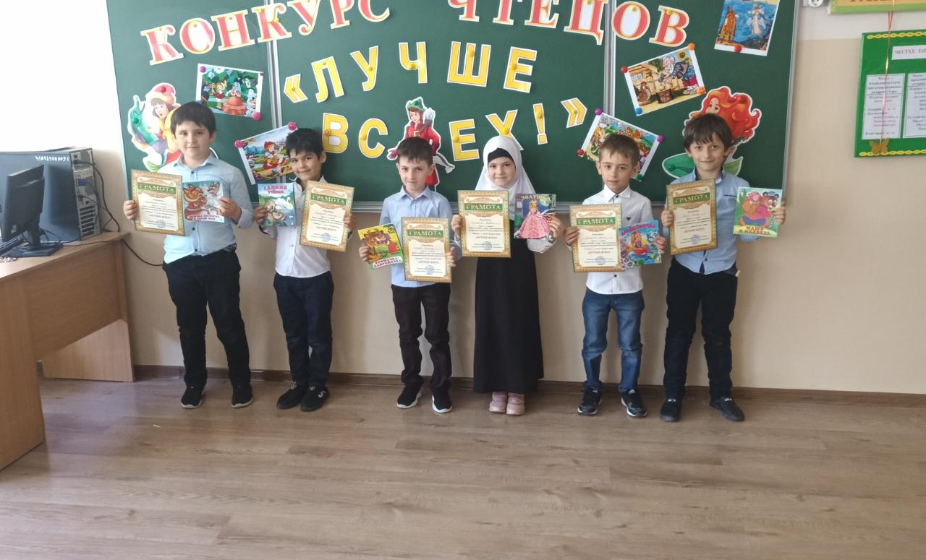 

**Выставка поделок**

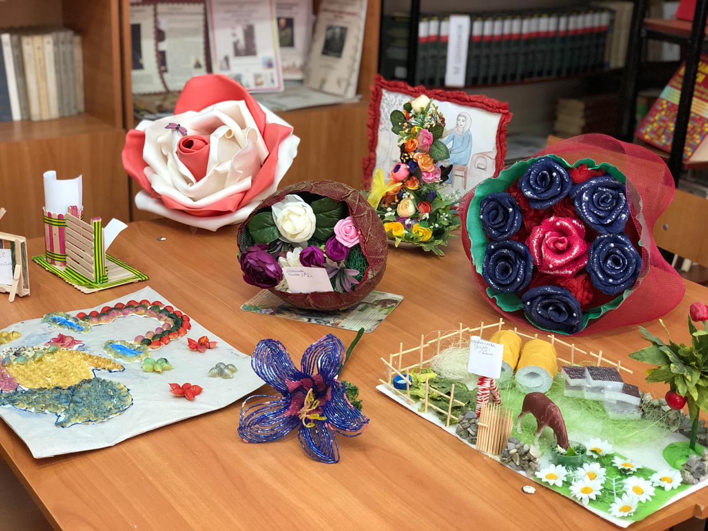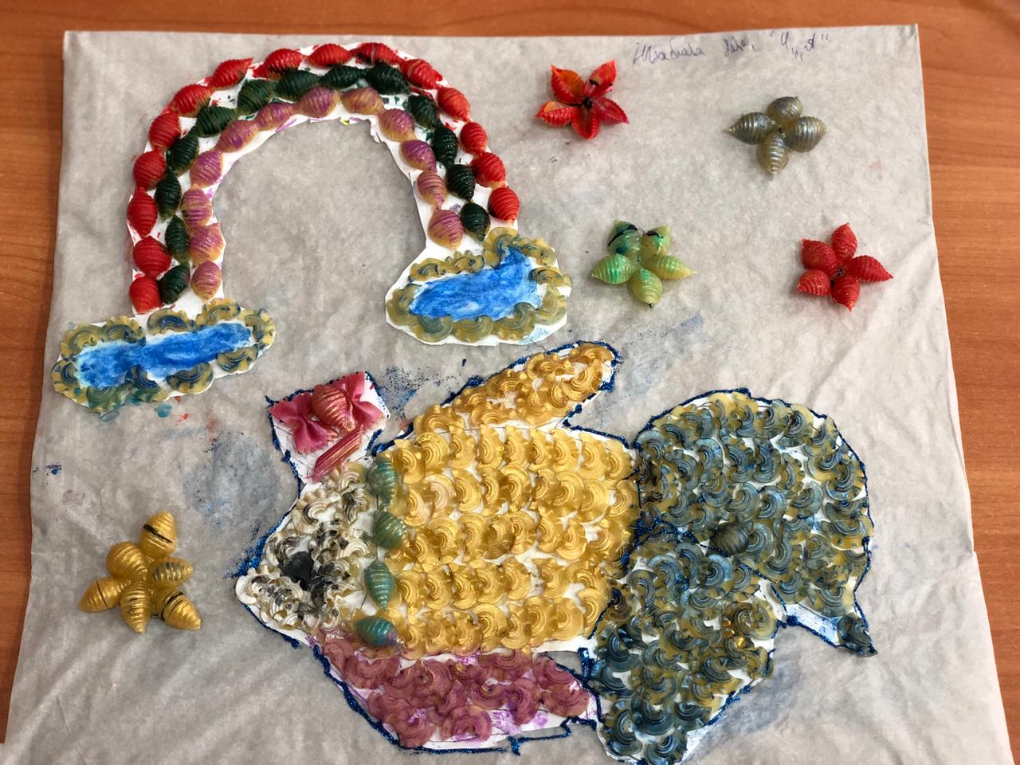

**Книжная выставка**

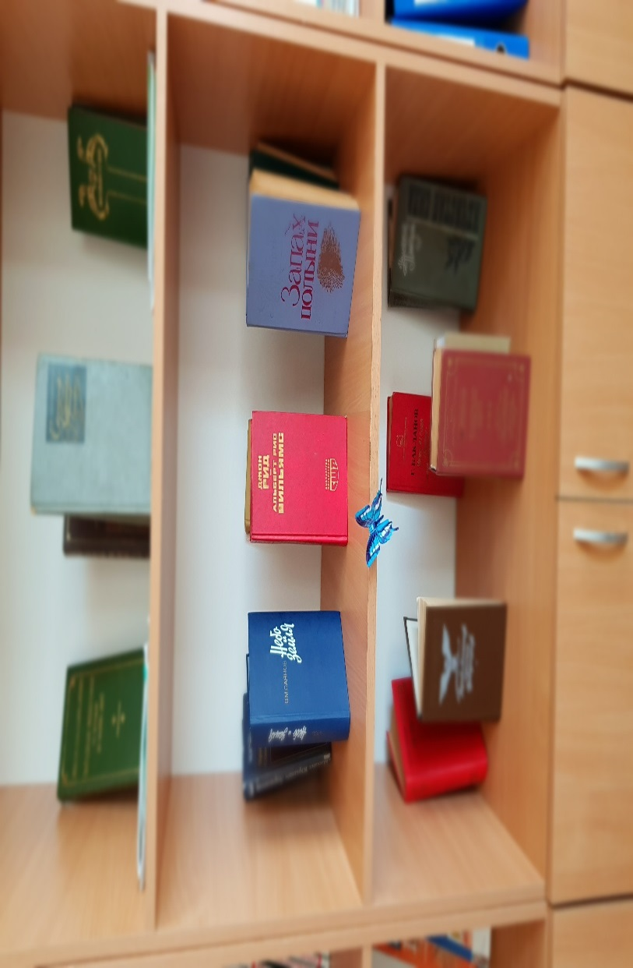

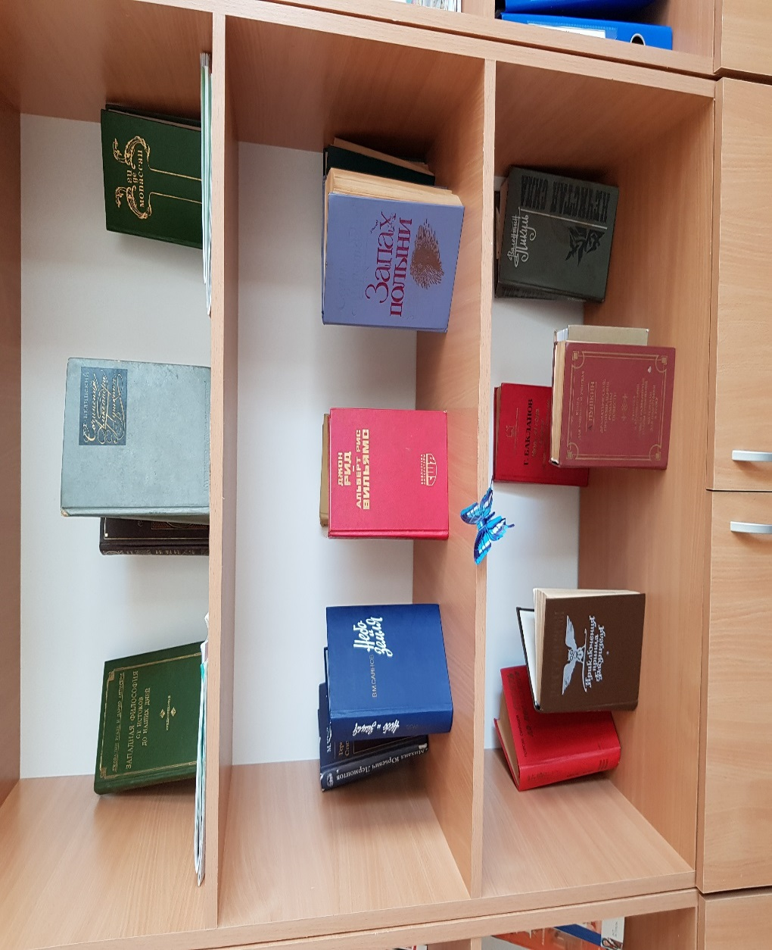

**Экскурсия в библиотеку.**

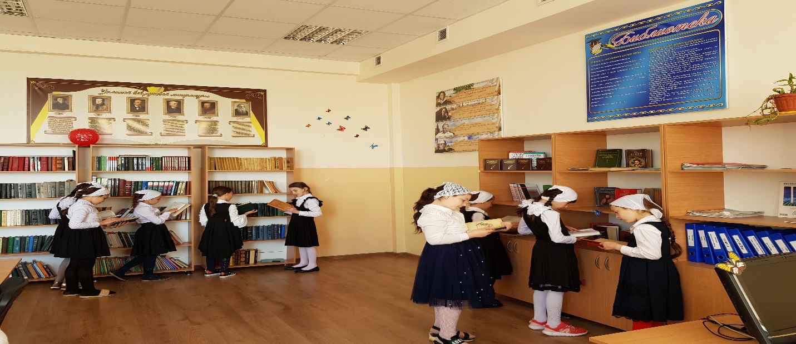 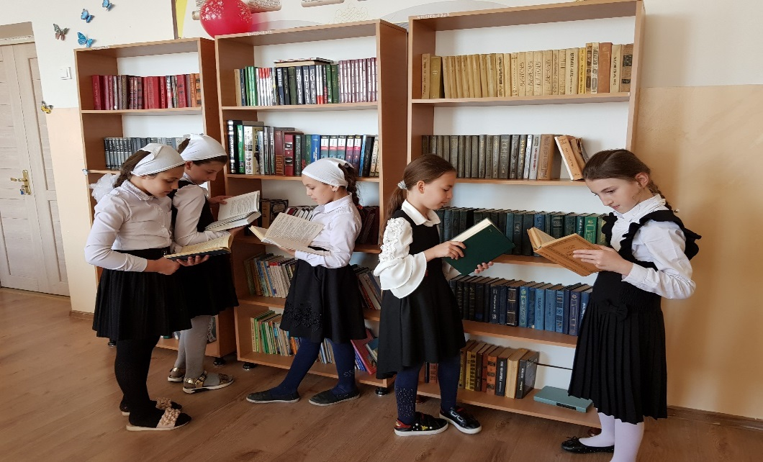

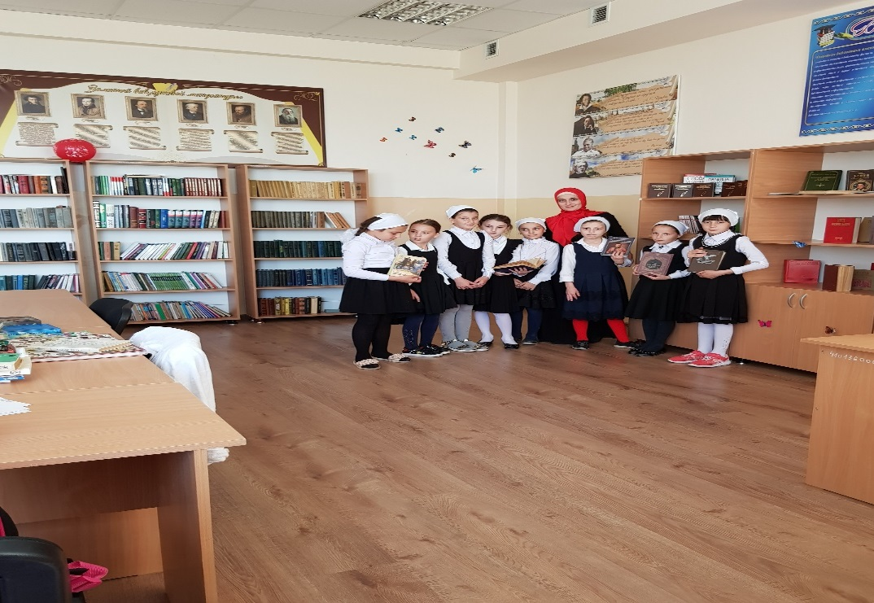

**Акция «Подари книгу библиотеке»**

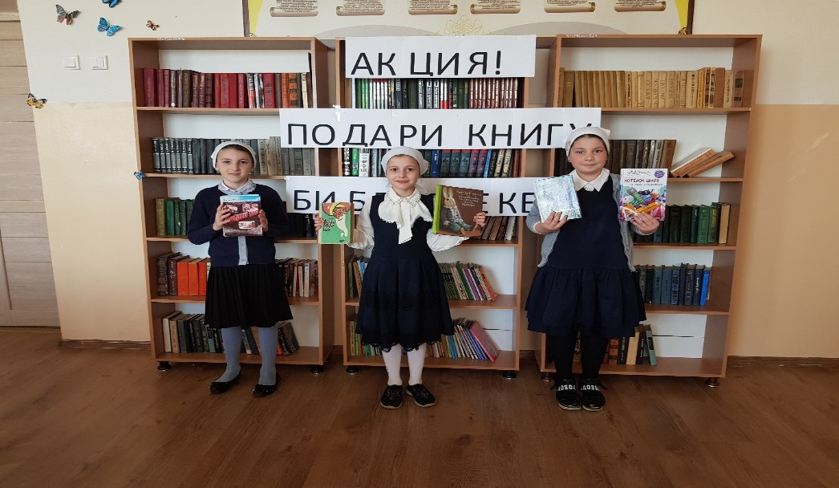 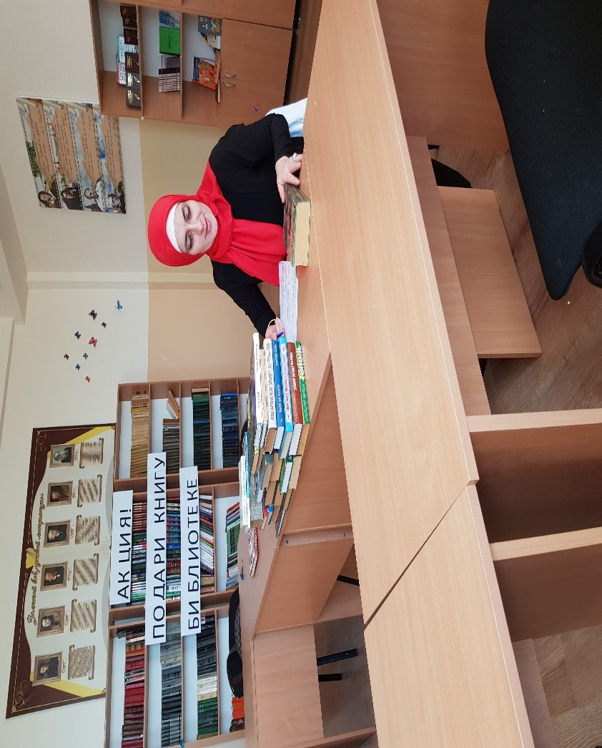

**Всероссийский день библиотек!**



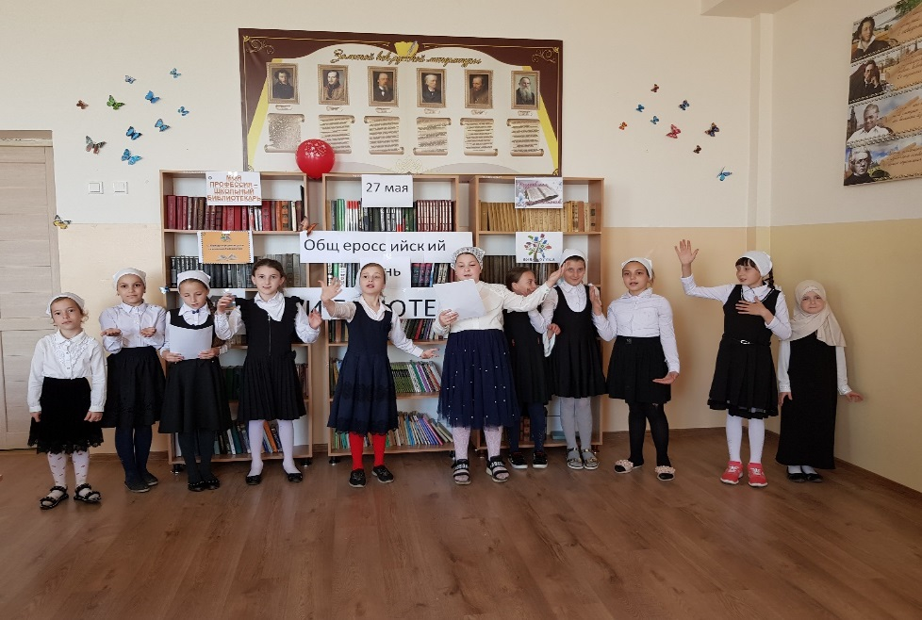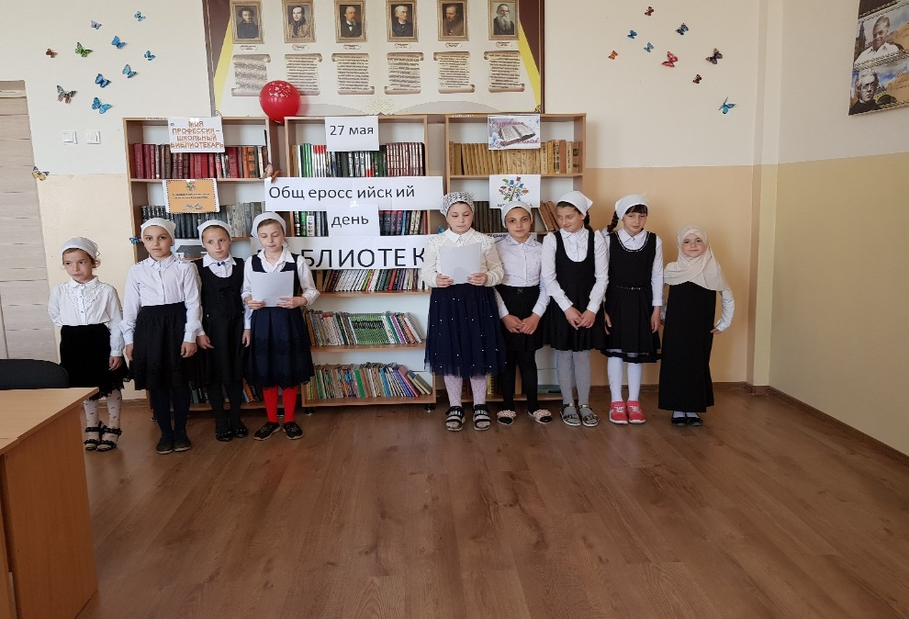

Активные читатели и помощники

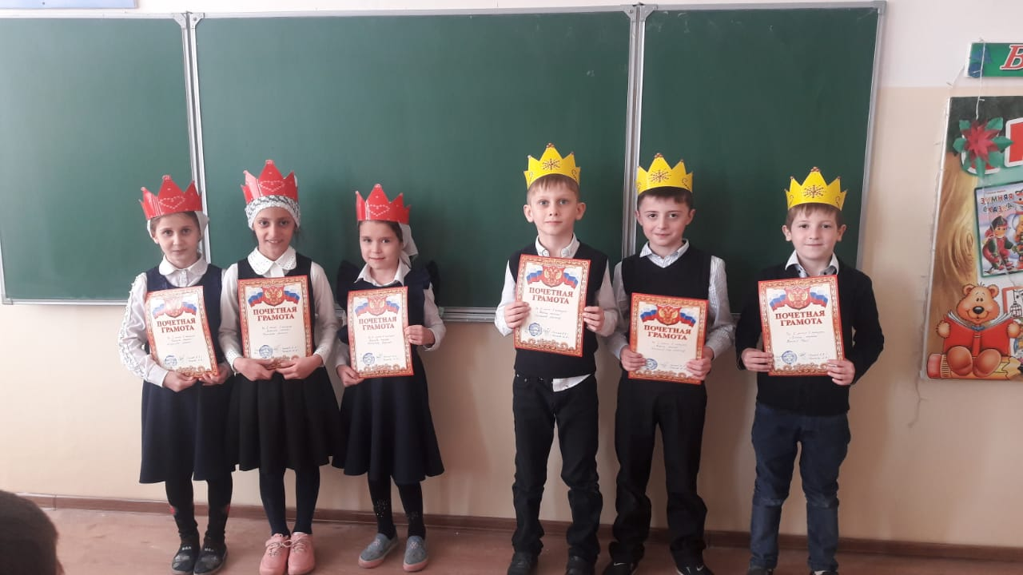

27 мая России отмечается Общероссийский день библиотек, этот праздник прошел очень насыщенно и весело. В течение всего дня проходил День открытых дверей «И верю я – не рухнет мир вовеки, покуда свет горит в библиотеке!». Был оформлен стенд – поздравление «Поздравь библиотеку с праздником!», где все желающие могли оставить свои пожелания. Также была поведена акция «Приведи друга в библиотеку», в результате которой были записаны 5 новых читателей. Для первых, посетивших библиотеку библиотекарь провела экскурсию, познакомила с фондами и правилами пользования.

Еще одна акция, прошедшая в этот день - «Подари книгу библиотеке» - вызвала живой отклик у читателей. Многие принесли и подарили книги, из которых была оформлена выставка «Книги в дар библиотеке». Здесь были и сказки, и книги по рукоделию, и художественные произведения. Библиотекарем был сделан библиографической обзор «Знакомьтесь новые книги!». Самые активные читатели и помощники библиотеки были награждены грамотами и памятными сувенирами.

В течение всего дня звучали песни о библиотеке, книгах и чтении. В числе приглашенных гостей директор школы Солсаев А.Х., который поздравил всех присутствующих с Днем библиотек.

Зав. библиотеки Чалбаева Х.Л.